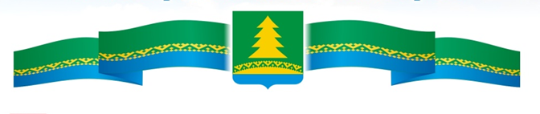
Муниципальное образование городское поселение Мортка
АНКЕТА опросник
Уважаемые жители городского поселения Мортка,
предлагаем Вам заполнить анкету – опросник по поддержке инициативного проекта «Площадь Памяти гп. Мортка»
Ваше мнение очень важно для нас
Пожалуйста ответьте на несколько вопросов

- Ваш возраст
- 18 – 25 | - 26 – 35 |  |  |  | - 36 – 45 |  | - 46 – 60 |  |  | - от 61
- Пол
- Мужской |  |  | - Женский
- Считаете ли Вы актуальным реализацию проекта инициативного бюджетирования «Площадь Памяти гп. Мортка»
- ДА |  | - НЕТ |  |  |  | - Затрудняюсь ответить
- Готовы ли Вы участвовать в реализации проекта инициативного бюджетирования «Площадь Памяти гп. Мортка»
- ДА |  | - НЕТ |  |  |  | - Затрудняюсь ответить
- Если Вы на 4 вопрос ответили «Да», то укажите в какой форме:
- Трудовое участие |  |  |  |  | - Финансовое участие
- В случае ответа «Финансовое участие», просим указать сумму участия
- до 1000 руб. |  |  |  | - от 1000 руб. до 5000 руб. |  |  |  | - от 5000 руб.

По желанию Вы можете указать ФИО и номер телефона _________________________________________________________________________

Благодарим за внимание!

